## 总体需求

1.用户注册、登录，登录后可保持登录状态

2.在主页展示最近热门搜索的电影和人物

3.在主页展示正在热映的电影列表

4.点击热映列表中电影进入上映相关电影的影院列表页面，用户登录后可以进入定票页面

5.提供搜索电影和搜索人物的页面

6.点击电影进入电影信息页面（其中包含演员表）

7.点击人物进入人物信息页面（其中包含参演电影表）

8.用户可以关注人物和收藏电影，并在用户个人主页可以查看关注列表和收藏列表，同时在用户个人主页可以修改密码。

## 系统B/S架构图

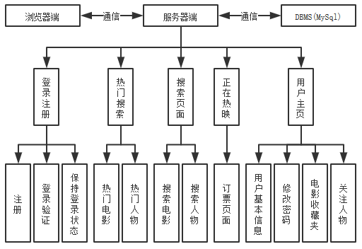

## 数据字典



## E-R图

